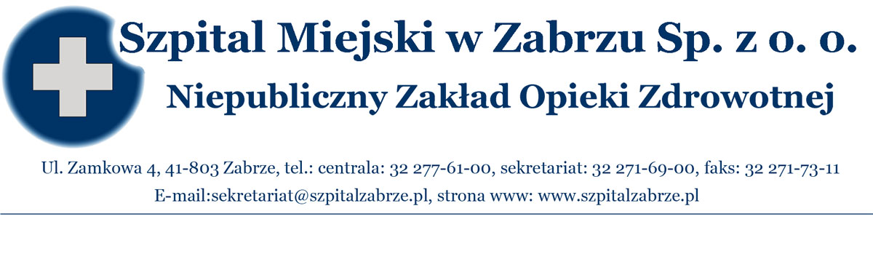

Zabrze, dnia 23.01.2012 r.

O G Ł O S Z E N I E O ROZSTRZYGNIĘCIU

konkursu nr 3/DO/01/2012 na świadczenia zdrowotne w zakresie:

- badania mammograficzne
- badania mykologiczne
- badania toksykologiczne i konsultacje toksykologiczne
- badania densytometryczne szyjki kości udowej i kręgosłupa
- badania histopatologiczne śródoperacyjne (mrożakowe) - całodobowo
- badania EMG
- badania bronchoskopowe
- badania bakteriologiczne ( w kierunku prątka gruźlicy, met. MB-BACT, lekooporność)
- badania w kierunku identyfikacji drobnoustrojów z rodzaju Salmonella i Shigella (nosicielstwo)
- badania kału osób chorych w kierunku identyfikacji drobnoustrojów Salmonella i Shigella
- zabiegi krioterapii szyjki macicy
- procedury po ekspozycji na zakażenia czynnikami biologicznymi
- konsultacje pulmonologiczne
- badania konsultacyjne immunohematologiczne
- dostawa krwi i jej składników

Zleceniodawca Szpital Miejski w Zabrzu Sp. z o.o. przy ul. Zamkowej 4 informuje o wynikach przeprowadzonego zgodnie z art. 26 i 27 ustawy o działalności leczniczej ( Dz. U. z 2011 Nr 112, poz. 654 z późn. zm.) oraz art. 146 ust. 1, 147-150, 151 ust 1-5, art. 152, 153 i art. 154 ustawy 1 i 2 ustawy z dnia 27.08.2004 o świadczeniach opieki zdrowotnej finansowanych ze środków publicznych ( Dz. U. z 2008 r. nr 164, poz. 1027 z późn. zm.), z właściwym Rozporządzeniem Ministra Finansów z dnia 22.12.2011 r. w sprawie obowiązkowego ubezpieczenia odpowiedzialności cywilnej podmiotu wykonującego działalność leczniczą (Dz. U. z 2011 Nr 293, poz.1729) oraz w oparciu o wewnętrzne przepisy prawne Szpitala Miejskiego w Zabrzu Sp. z o.o.,( Regulamin Postępowania o udzielenie świadczenia zdrowotnego wprowadzony Zarządzeniem Nr 111/2011 Zarządu Szpitala Miejskiego w Zabrzu z dnia 06.12.2011 r.) konkursu nr 3/DO/01/2012:

- wpłynęło 7 ofert:

1/ Pakiet nr 1: Badania mammograficzne - nie złożono oferty
2/ Pakiet nr 2: Badania mykologiczne - nie złożono oferty
3/ Pakiet nr 3: Badania toksykologiczne i konsultacje toksykologiczne – 1 oferta
Oferta złożona przez : Instytut Medycyny Pracy i Zdrowia Środowiskowego w Sosnowcu
41-200 Sosnowiec, ul. Kościelna 13.
4/ Pakiet nr 4: Badania densytometryczne szyjki kości udowej i kręgosłupa – 1 oferta
Oferta złożona przez: Samodzielny Publiczny Szpital Kliniczny im. Andrzeja Mielęckiego
Śląskiego Uniwersytetu Medycznego w Katowicach 40-027 Katowice, ul. Francuska 20/24.
5/ Pakiet nr 5: Badania histopatologiczne śródoperacyjne (mrożakowe) – całodobowo – 1 oferta
Oferta złożona przez: Samodzielny Publiczny Szpital Kliniczny nr 1 im. Prof. Stanisława
Szyszko Śląskiego Uniwersytetu Medycznego w Katowicach , 41-800 Zabrze, ul. 3 –go Maja
13-15.
6/ Pakiet nr 6: Badania EMG – 1 oferta
Oferta złożona przez: Samodzielny Publiczny Szpital Kliniczny nr 1 im. Prof. Stanisława
Szyszko Śląskiego Uniwersytetu Medycznego w Katowicach , 41-800 Zabrze, ul. 3 –go Maja
13-15.

7/ Pakiet nr 7: Badania bronchoskopowe – 1 oferta
Oferta złożona przez: Samodzielny Publiczny Szpital Kliniczny nr 3 Śląskiego Uniwersytetu
Medycznego w Katowicach , 41-803 Zabrze, ul. Koziołka 1.
8/ Pakiet nr 8: Badania bakteriologiczne ( w kierunku prątka gruźlicy, met. MB-BACT,
lekooporność) – 1 oferta
Oferta złożona przez: Samodzielny Publiczny Szpital Kliniczny nr 3 Śląskiego Uniwersytetu
Medycznego w Katowicach , 41-803 Zabrze, ul. Koziołka 1.
9/ Pakiet nr 9: Badania w kierunku identyfikacji drobnoustrojów z rodzaju Salmonella i Shigella
(nosicielstwo) – nie złożono oferty
10/ Pakiet nr 10: Badania kału osób chorych w kierunku identyfikacji drobnoustrojów Salmonella
i Shigella - nie złożono oferty
11/ Pakiet nr 11: Zabiegi krioterapii szyjki macicy - nie złożono oferty
12/ Pakiet nr 12; Procedury po ekspozycji na zakażenia czynnikami biologicznymi - nie złożono oferty
13/ Pakiet nr 13: Konsultacje pulmonologiczne - 1 oferta
Oferta złożona przez: Samodzielny Publiczny Szpital Kliniczny nr 3 Śląskiego Uniwersytetu
Medycznego w Katowicach , 41-803 Zabrze, ul. Koziołka 1.
14/ Pakiet nr 14: Badania konsultacyjne immunohematologiczne - nie złożono oferty
15/ Pakiet nr 15: Dostawa krwi i jej składników - nie złożono oferty

- Dokonano następującego rozstrzygnięcia:

I Zostały wybrane oferty złożone przez:
1/ Instytut Medycyny Pracy i Zdrowia Środowiskowego w Sosnowcu 41-200 Sosnowiec,
ul. Kościelna 13 – Pakiet 3: Badania toksykologiczne i konsultacje toksykologiczne,
2/ Samodzielny Publiczny Szpital Kliniczny nr 1 im. Prof. Stanisława Szyszko Śląskiego Uniwersytetu Medycznego w Katowicach , 41-800 Zabrze, ul. 3 –go Maja 13-15
Pakiet 5 - Badania histopatologiczne śródoperacyjne (mrożakowe) – całodobowo ,
3/ Samodzielny Publiczny Szpital Kliniczny nr 1 im. Prof. Stanisława Szyszko Śląskiego Uniwersytetu Medycznego w Katowicach , 41-800 Zabrze, ul. 3 –go Maja 13-15
Pakiet 6 – Badania EMG,
4/ Samodzielny Publiczny Szpital Kliniczny nr 3 Śląskiego Uniwersytetu Medycznego
w Katowicach , 41-803 Zabrze, ul. Koziołka 1
Pakiet nr 7: Badania bronchoskopowe
5/ Samodzielny Publiczny Szpital Kliniczny nr 3 Śląskiego Uniwersytetu Medycznego
w Katowicach , 41-803 Zabrze, ul. Koziołka 1.
Pakiet nr 8: Badania bakteriologiczne ( w kierunku prątka gruźlicy, met. MB-BACT,
lekooporność)
6/ Samodzielny Publiczny Szpital Kliniczny nr 3 Śląskiego Uniwersytetu Medycznego
w Katowicach , 41-803 Zabrze, ul. Koziołka 1.
Pakiet nr 13: Konsultacje pulmonologicznae

Oferty złożone przez w/w Oferentów spełniają wymogi Warunków szczegółowych konkursu nr 3/DO/01/2012.

II. Oferta na Pakiet IV: Badania densytometryczne szyjki kości udowej i kręgosłupa
– została odrzucona z powodu nie spełnienia Warunków szczegółowych konkursu nr 3/DO/01/2012.

Zarząd Spółki:

Prezes Zarządu Mariusz K. Wójtowicz ………….……………………..

Członek Zarządu Piotr Trybalski …………………………………

